Задание 19.3: Отображение текстового плана запроса посредством опции SHOWPLAN_TEXT

Код запроса

|  |
| --- |
| -- Отображение текстового плана запроса посредством опции SHOWPLAN_TEXT  SET SHOWPLAN_TEXT ON;  GO  SELECT [Комфортность] = Комфортность.Название , [Размещение] = Размещение.Название  FROM [dbo].Номер AS M JOIN [dbo].Размещение  ON Размещение_id_Размещение = Размещение.id_Размещение  JOIN [dbo].Комфортность  ON Комфортность_id_Комфортность = Комфортность.id_Комфортность |

Результат запроса изображением



Результат запроса текстом

|  |
| --- |
| |--Nested Loops(Inner Join, OUTER REFERENCES:([M].[Размещение_id_Размещение]))  |--Nested Loops(Inner Join, OUTER REFERENCES:([M].[Комфортность_id_Комфортность]))  | |--Clustered Index Scan(OBJECT:([Hotel].[dbo].[Номер].[PK__Номер__361744934FCB1498] AS [M]))  | |--Clustered Index Seek(OBJECT:([Hotel].[dbo].[Комфортность].[PK__Комфортн__995713A1B6D61F29]), SEEK:([Hotel].[dbo].[Комфортность].[id_Комфортность]=[Hotel].[dbo].[Номер].[Комфортность_id_Комфортность] as [M].[Комфортность_id_Комфортность]) ORDERED FORWARD)  |--Clustered Index Seek(OBJECT:([Hotel].[dbo].[Размещение].[PK__Размещен__7BD159D8EC88B28F]), SEEK:([Hotel].[dbo].[Размещение].[id_Размещение]=[Hotel].[dbo].[Номер].[Размещение_id_Размещение] as [M].[Размещение_id_Размещение]) ORDERED FORWARD) |

Результат запроса



Задание 19.4: Отображение плана выполнения посредством опции SHOWPLAN_XML

Код запроса

|  |
| --- |
| -- Отображение плана выполнения посредством опции SHOWPLAN_XML  SET SHOWPLAN_XML ON;  GO  SELECT [Комфортность] = Комфортность.Название , [Размещение] = Размещение.Название  FROM [dbo].Номер AS M JOIN [dbo].Размещение  ON Размещение_id_Размещение = Размещение.id_Размещение  JOIN [dbo].Комфортность  ON Комфортность_id_Комфортность = Комфортность.id_Комфортность  GO  SET SHOWPLAN_XML OFF; |

Результат запроса

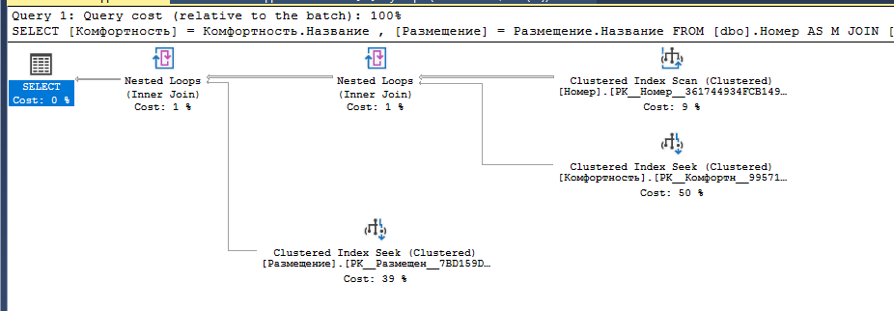

Задание 19.5: Отображение текстового плана запроса посредством опции SHOWPLAN_TEXT

Код запроса

|  |
| --- |
| -- Использование опции STATISTICS PROFILE в инструкции SET  SET STATISTICS PROFILE ON;  GO  SELECT [Комфортность] = Комфортность.Название , [Размещение] = Размещение.Название  FROM [dbo].Номер AS M JOIN [dbo].Размещение  ON Размещение_id_Размещение = Размещение.id_Размещение  JOIN [dbo].Комфортность  ON Комфортность_id_Комфортность = Комфортность.id_Комфортность  GO  SET STATISTICS PROFILE OFF; |

Результат запроса



3.1. запрос содержащий д<>